Формирование ценностных ориентаций детей через реализацию просветительского проекта с родителями «Родительские университеты» в 2024-2025 учебном году
"Родительские университеты" - это образовательная и информационная площадка, где родители получали знания в вопросах воспитания и развития детей в детском саду. Это пространство для обмена опытом и обсуждения актуальных вопросов. Проект Родительские университеты разработан Институтом воспитания, Центром знаний «Машук» и Российским обществом «Знание».
Целями проекта «Родительские университеты» являлись:
- обогащение опыта родителей в вопросах воспитания и развития детей;
- целенаправленная и системная трансляция ключевых ориентиров государственной семейной политики и политики в области воспитания широкой общественности;
- формирование у детей и их родителей общих ценностных ориентиров, таких как честность, уважение, ответственность, эмпатия и др.
- повышение авторитета педагогических работников и в целом системы образования в социуме.
Обязанность обеспечивать психолого-педагогическое просвещение родителей воспитанников за детским садом закрепляют несколько ключевых нормативных правовых актов: Закон об образовании, ФОП ДО и профстандарт «Педагог».
В первую очередь, это Федеральный закон от 29.12.2012 № 273-ФЗ «Об образовании в Российской Федерации». Также ФОП ДО, помимо диагностико-аналитической и консультационной работы, определяет просветительскую работу как одно из обязательных направлений взаимодействия педагогов с родителями. Умение использовать методы и средства для психолого-педагогического просвещения родителей Профстандарт «Педагог» (приказ Минтруда от 18.10.2013 №544н) также относит к необходимым умениям педагогов детского сада, которые нужны для осуществления трудовой функции.
Детский сад обязан проводить просветительскую деятельность с родителями воспитанников. Деятельность, которая осуществляется вне рамок образовательных программ и направлена на распространение знаний, опыта, формирование умений, навыков, ценностных установок, компетенции в целях интеллектуального, духовно-нравственного, творческого, физического и (или) профессионального развития человека, удовлетворения его образовательных потребностей и интересов.
С сентября по май реализованы 9 тем родительских университетов.
Таблица 1
№ | Содержание методических рекомендаций | Ответственный | Сроки
1. | Человек без Родины, что соловей без песни, или Как воспитать у ребёнка любовь к Родине | Ямбулатова И.Ю. | сентябрь
2. | Добрым жить на белом свете веселей, или Как воспитать у ребёнка доброжелательное и уважительное отношение к людям | Маланина С.Н. | октябрь
3. | Управляющий совет в детском саду | Ямбулатова И.Ю. | ноябрь
4 | Счастливы вместе, или Как научить ребенка ценить семью, родных и близких | Маланина С.Н. | декабрь
5 | Здоровье начинается с заботы о себе, или Как приучить ребенка к здоровому образу жизни | Дождикова О.В. | январь
6. | Друзья с детства, или Как воспитать дружелюбие | Ямбулатова И.Ю.  Гармаш Ю.В. | февраль
7. | Терпение и труд все перетрут, или Как воспитать трудолюбие | Ямбулатова И.Ю. | март
8. | Дисциплина с любовью: поиск баланса в воспитании | Вероника Дрягина, практикующий психолог | апрель
9. | Так здорово - знать! В свете Федерального просветительского марафона «Знание. Первые – 80 лет Великой Победы» | Ямбулатова И.Ю. | май
Заведующий С.Н.Маланина провела 2 встречи.
Инструктор по физической культуре О.В.Дождикова – 1 встречу.
Воспитатель Ю.В.Гармаш – 1 встречу.
Дрягина Вероника, родитель-психолог – 1 встречу.
Старший воспитатель И.Ю.Ямбулатова – 4 встречи.
За 9 месяцев университеты посетили 160 родителей.
Летом наградили каждого родителя на торжественной линейке, кто принимал участие в университетах.
В результате вырос имидж профессии педагога и детского сада в целом. Родители стали более просвещенными в вопросах воспитания и развития своих детей. Более информированными, чем занимаются с детьми в детском саду. На будущий год инициатива будет продолжена.
Ожидаемые результаты от реализации проекта «Родительские университеты»:
- Увеличение уровня информированности родителей: Родители станут более осведомленными о современных подходах к воспитанию и образованию детей.
- Укрепление семейных связей: Совместные занятия и мероприятия помогут наладить более тесные отношения в семьях.
- Формирование у детей стабильных ценностных ориентиров: Через опыт общения с родителями и другими детьми дети смогут выработать позитивные жизненные установки и научатся ценить важные аспекты жизни.
- Создание сообщества: Участники проекта станут частью сообщества, в котором каждый сможет найти поддержку и понимание.
В январе 2025 года в госпаблике детского сада провели публичный опрос родителей по данной теме. Результаты представлены на рисунке.
Рисунок 2.
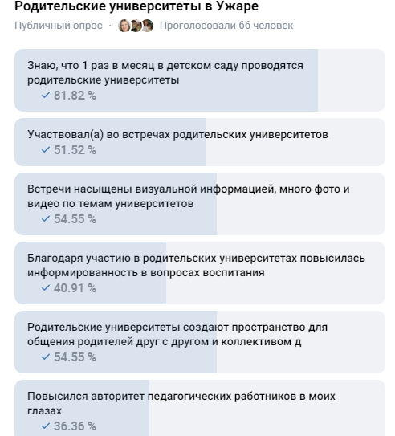

В рамках тематического контроля «Реализация в детском саду просветительского проекта «Родительские университеты» прошли открытые просмотры в группах по вопросам воспитания и развития детей по пяти темам родительских университетов. Рослякова О.В., Глазырина Д.В., Годунова Н.В., Щербакова М.И. и Смирнова М.В. пригласили педагогов на занятия.
Чепакова М.Е. в гугл-формах провела анкетирование родителей на тему: «Конструктивный диалог воспитателей и родителей, формирование единого воспитательного пространства семьи и детского сада».
Мы предложили родителям пройти опрос для определения мнения о различных аспектах взаимодействия и формирования единого воспитательного пространства между семьей и детским садом. Анкета состояла из нескольких разделов, охватывающих разные аспекты сотрудничества. В опросе приняли участие 126 человек.
Результаты смотрите ниже.

1. Общая информация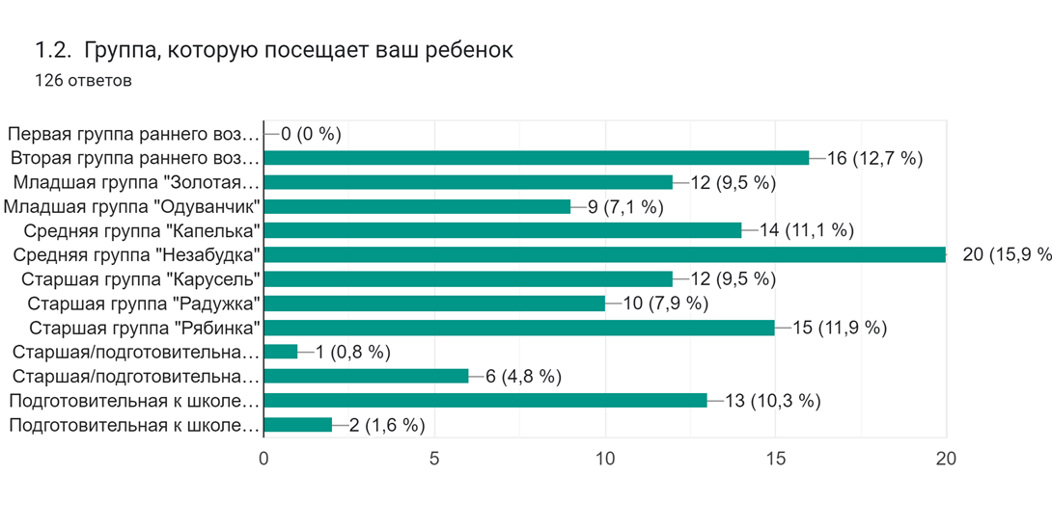2. Оценка взаимодействия
1. Как часто вы общаетесь с воспитателями вашего ребенка?
• Ежедневно – 65% (81 ответ)
• Несколько раз в неделю – 26% (33 ответа)
• Раз в неделю – 8% (8 ответов)
• Реже – 4% (4 ответа)

2. Насколько вы удовлетворены качеством общения с воспитателями?
• Очень удовлетворен(а) – 68% (86 ответов)
• Удовлетворен(а) – 29% (36 ответов)
• Нейтрально – 1,5% (2 ответа)
• Неудовлетворен(а) – 0 ответов
• Очень неудовлетворен(а) – 1,5% (2 ответа)*
* При этом у 1 из ответов комментарий: Предложить нечего, у нас в группе очень хорошая коммуникация с воспитателем.

3. Удобно ли вам общаться с воспитателями через современные средства общения (мессенджеры, социальные сети)?
• Да, очень удобно – 72% (91 ответ)
• Удобно – 25% (31 ответ)
• Иногда удобно – 3% (4 ответа)
• Нет, не удобно – 0 ответов

3. Участие в воспитательном процессе
1. Как вы оцениваете возможность участия в мероприятиях, организуемых ДОО (утренники, праздники, родительские собрания)?
• Всегда участвую – 48% (61 ответ)
• Часто участвую – 31% (39 ответов)
• Изредка – 16% (20 ответов)
• Не участвую – 5% (6 ответов)

2. Какие мероприятия вы бы хотели видеть в будущем?
* Всего достаточно/Их и так достаточно – 7 ответов
* Больше творческих конкурсов (рисунки, поделки), конкурс стихов, вокальный конкурс.
* Совместные спортивные мероприятия, «Мама папа я спортивная семья», веселые старты
* Хотелось бы побольше музыкальных кружков, вокал, МАРИЙСКИЕ ТАНЦЫ. МАРИЙСКУЮ КУЛЬТУРУ, различные конкурсы для всех возрастов.
* Мероприятия, связанные с бережным отношением к природе и животным. В будущем соревнования по правилам дорожного движения
* выезды в музей, театр
* чаепития в группе – 3 ответа
* встреча выпускников детского сада с воспитателем

4. Обсуждение воспитательных подходов
1. Как вы оцениваете единство подходов к воспитанию ребенка в семье и ДОО?
• Полностью согласен(на) – 50% (63 ответа)
• Согласен(на) – 47% (59 ответов)
• Не уверен(а) – 2% (3 ответа)
• Не согласен(на) – 1% (1 ответ)

2. Что, по вашему мнению, можно улучшить в взаимодействии между вами и ДОО?
• Все вполне устраивает улучшения не требует 😊
* Ничего, всё на очень хорошем уровне
* Устраивает полностью все
* Не знаю, все устраивает
* Все хорошо/ Все отлично
* Хотелось бы чтобы все родители активно участвовали в жизни садика, а не одни и те же))

5. Общие рекомендации и предложения
1. Есть ли у вас предложения, которые могли бы помочь в улучшении взаимодействия между родителями и воспитателями?
* Родителям быть добрее, проявлять уважение к воспитателям - за их труд.
* Чтобы родители всегда шли навстречу воспитателям, уважали и ценили их.
* Больше общей информации в чате (Золотая рыбка)
* Если есть возможность, можно отправлять фотографии с прогулки или как дети едят или играют в группе (Одуванчик)
* Ослабить контроль и воздействие внутренних систем садика, по поводу оплаты за садик, т к. это давит на воспитателей, в свою очередь они спускают это ниже родителям.
* Организовать чаепитие (Рябинка).
Таким образом, формирование ценностных ориентаций у детей через реализацию просветительского проекта "Родительские университеты" является важным шагом в воспитании ответственного и социально ориентированного поколения. Такой подход может существенно повлиять на будущее общества, создавая здоровую и гармоничную среду для развития детей и их семей.

